常见文献资源全文
获取途径

2023年11月

1.图书

1.1本馆纸本图书查询
读者可登录安徽农业大学图书馆书目检索系统（OPAC），查询图书馆收藏的全部中西文纸本图书。检索后每本书都会显示索书号、复本、馆藏地、书刊借阅状态。
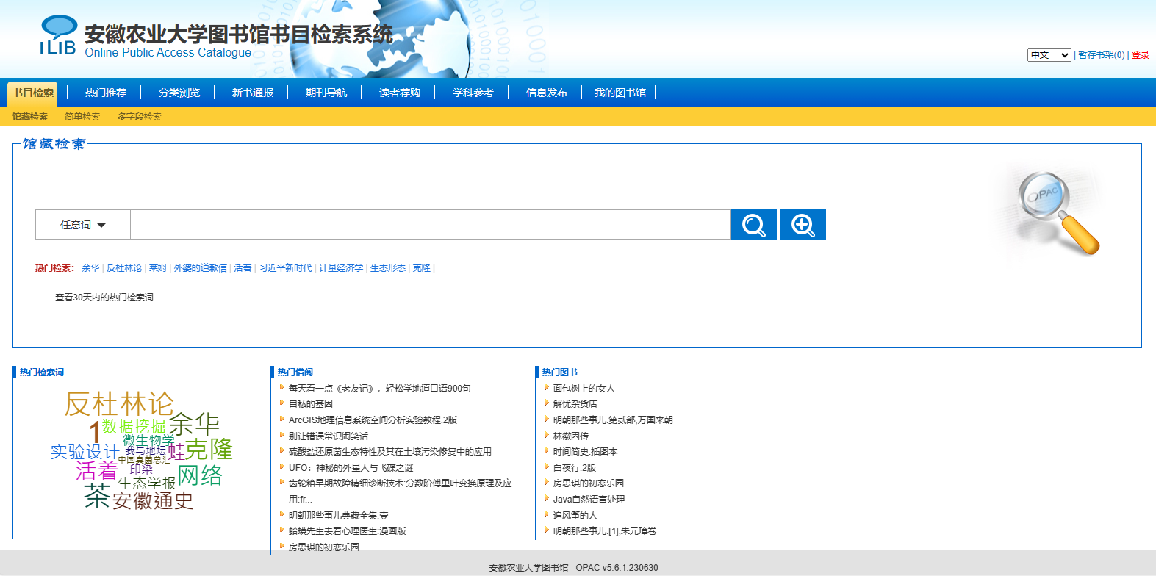

1.2本馆电子图书查询

1.2.1读秀学术搜索
数据库简介：由海量全文数据及资料基本信息组成的超大型数据库。以330万种中文图书、10亿页全文资料为基础，为用户提供深入内容的章节和全文检索，部分文献的原文试读，以及高效查找、获取各种类型学术文献资料的一站式检索，周到的参考咨询服务，是一个真正意义上的学术搜索引擎及文献资料服务平台。
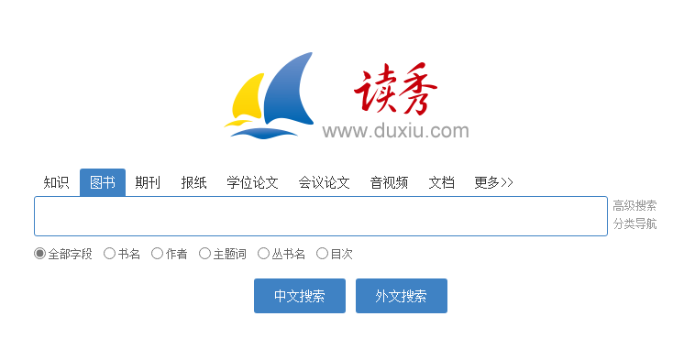

1.2.2超星发现系统
数据库简介：超星发现系统以近十亿海量元数据为基础，利用数据仓储、资源整合、知识挖掘、数据分析、文献计量学模型等相关技术，较好地解决了复杂异构数据库群的集成整合、完成高效、精准、统一的学术资源搜索，进而通过分面聚类、引文分析、知识关联分析等实现高价值学术文献发现、纵横结合的深度知识挖掘、可视化的全方位知识关联。
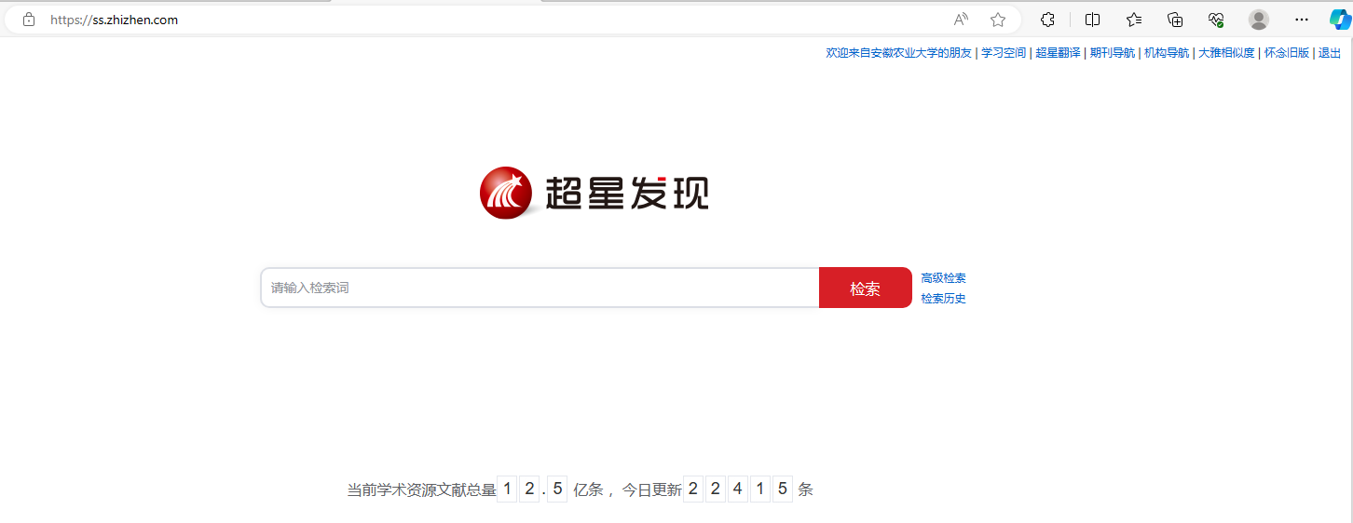

1.2.3其它常用电子图书
本馆已购买电子图书资源：
中文电子图书：方正Apabi电子图书 、中国共产党思想理论资源数据库、皮书数据库、华艺学术文献数据库、QQ阅读。
外文电子图书：Elsevier Science Direct、EBSCO、Springer电子书。

1.3 未收藏/购买图书查询
1.3.1文献传递
对于本馆纸本和电子版都未收藏的图书，可以借助读秀数据库文献传递，或者通过图书馆文献传递服务来获取。
读秀数据库整合了馆藏纸本图书信息和超星电子图书信息，对于不在这个范围之内的图书，还可以进行荐购，更重要的是可以通过文献传递，将图书内容直接发送到读者指定电子邮箱。

1.3.2纸本图书荐购
对于本馆未收藏的纸本书，读者可以通过图书馆OPAC读者荐购栏目向图书馆推荐采购。推荐方式参见读者荐购栏目。推荐的图书是否购买需由相关的采访人员进行审核，推荐者会收到推荐是否采纳的回复。荐购图书从订购到上架流通需要一定的时间，请知悉。具体荐购事宜，请咨询图书馆采编部门，联系电话：0551-65786351。

2.中文期刊

2.1纸本期刊查询
利用馆藏目录查询系统OPAC期刊导航，可以查询到图书馆馆藏的全部中西文期刊。
检索后每种期刊都会显示收藏年限卷期和馆藏地等信息。
各类期刊具体收藏位置见馆藏分布信息。

2.2 电子期刊查询
读者可以通过图书馆主页的数据库导航栏目来查询。

2.3 未购电子期刊资源获取

对于本馆纸本和电子版都未收藏的期刊文献，可以借助读秀数据库文献传递，或者通过图书馆文献传递服务来获取。

3.学位论文

3.1学位论文查询

读者可登录中国硕博士论文全文数据库（CNKI中国知网）、中国学位论文全文数据库（万方数据平台）、读秀数据库、华艺学术文献数据库查询相关学位论文。

3.2 未购买学位论文查询
对于本馆未购买的学位论文资源，可以借助读秀数据库文献传递，或者通过图书馆文献传递服务来获取。
附：国内相关学位论文检索
NSTL国家科技图书文献中心:收藏我国高等院校、研究生院及研究院所的博硕士论文和博士后报告，涉及自然科学各领域，兼顾人文社科。
国家图书馆学位论文：国家图书馆收藏博士论文近12万种，此外，还收藏部分院校的硕士学位论文、台湾地区博士学位论文和部分海外华人华侨学位论文。

- 会议论文

4.1 会议论文查询
读者可登录中国知网（CNKI）会议论文库、万方数据库（中国学术会议文献数据库）、国道外文数据库(农业、化学专题库）、EBSCO全文数据库（ASP+BSP）查询相关会议论文。

4.2 未购会议论文查询
对于本馆未购买的学位论文资源，可以借助读秀数据库文献传递，或者通过图书馆文献传递服务来获取。

